NPGE (nProtect Game Encrypter) 매뉴얼 V 1.8

- 개요
- NPGE는 게임 클라이언트 실행 파일을 암호화하는 툴이다.
- 파일은 암호화된 상태로 저장되어 있으며, 실행하면 메모리 상에서 스스로 복호화하여 실행시킨다.

- 게임 클라이언트 암호화의 필요성
- 암호화되어 있지 않은 실행 파일은 역어셈블러(disassembler)로 쉽게 전체 내용을 분석할 수 있고, 코드나 데이터의 수정이 매우 쉽다.
- 비교적 간단한 코드 수정으로 게임가드를 호출하는 부분을 건너 뛰게 할 수도 있다.
- 파일을 직접 수정할 수 있으므로 게임가드가 실행되어도 변조 여부 확인이 불가능하다.
- 게임 서버에서 클라이언트 파일의 변조를 막기 위해 CRC 검사를 수행하는 코드가 있더라도, 그 부분 역시 정상 CRC로 속이도록 간단히 수정할 수 있다.

- 암호화의 효과
  - 파일 자체로는 분석과 수정이 힘들다. 파일은 암호화되어 있으므로 역어셈블이 되지 않고, 수정할 부분을 찾더라도 파일 자체를 수정할 수 없다. 그러므로 파일 자체의 무결성을 크게 향상시킬 수 있다.
  - 해킹툴은 암호화가 풀린 후의 메모리 상의 코드나 데이터를 조작할 수 밖에 없다. 즉 조작의 대상이 메모리로 제한된다. 게임가드는 해킹툴로부터 게임 프로세스의 메모리 접근을 차단하므로 해킹툴이 게임을 조작하기가 매우 힘들어진다.
  - 본 암호화 툴을 이용하여 클라이언트를 암호화할 경우, 게임가드에서 암호화전의 파일 CRC와 실행 후 메모리상에 풀린 코드의 CRC 비교가 가능하게 된다. 따라서 게임 클라이언트가 아무 변조 없이 메모리 상에서 실행될 것을 기대할 수 있다. (Protection Level 4는 CRC 검사 불가능)

- 암호화의 한계
  - 해커가 클라이언트 실행 파일을 unpack하여 암호화되지 않은 상태의 파일로 만들고, 그것이 실행 가능하게까지 만든다면 결국 암호화를 하지 않는 것과 같게 된다. 실제로 대부분의 암호화 프로텍터들을 풀어주는 unpacker들이 존재한다.
  - 이럴 경우에는 게임가드에서 클라이언트가 암호화되어 있지 않으면 GAMEHACK_DOUBT 메시지를 발생시키도록 옵션을 줄 수 있다. 이 옵션을 사용하길 원하면 게임가드 담당자에게 요청하면 된다.
  - 이 옵션의 단점은 개발 중에는 불편할 수 있다는 것이다. 개발자가 빌드 후 바로 클라이언트를 실행시키면 역시 위 메시지가 나오면서 게임이 종료될 것이다.
  - 그럴 경우에는 게임가드를 Disable 해놓고 개발 작업을 할 수 있다. 혹은, NPGEClient를 로그인한 상태로 실행시켜놓으면 게임가드는 위 옵션을 무시하게 된다.

- NPGE Client 사용법
- 발급 받은 ID와 Password를 입력하여 로그인 한다.
- 암호화할 게임 클라이언트 실행 파일을 선택한다. (Drag&Drop 지원)
- Protection Level을 선택한다. (마지막으로 사용했던 Level이 선택되어 있음)
- Encrypt 버튼을 클릭한다.
- 암호화가 완료되면 선택한 파일 이름으로 암호화된 파일이 생성된다.
- 암호화 전의 파일은 .bak 파일로 저장된다.
- 암호화된 실행 파일로 정상적으로 실행되는지 테스트한다.
- 만약 비정상 종료가 되거나 다른 문제가 발생하면 .bak 파일로 복원한 뒤, Protection Level을 낮추어서 다시 암호화하고 테스트한다
- 커맨드라인 작업을 원하면 /ID:Password:[ProtectionLevel]:Filename 형식으로 파라메터를 전달한다. 물론 Filename에는 전체 경로가 포함될 수 있다.
(만약 파일 경로에 공백이 포함될 수 있다면 “ ”로 묶는다)
EX) NPGEClient.exe /inca:inca:client.exe - 마지막으로 성공한 Level 사용
EX) NPGEClient.exe /inca:inca:5:client.exe - Level 5 사용
EX) NPGEClient.exe /inca:inca:25:client.exe - Level 2.5 사용
EX) NPGEClient.exe /inca:inca:22:client.exe - Level 2 + DLL & rdata protection 사용
EX) NPGEClient.exe /inca:inca:“client 2.exe” - 파일 경로에 공백이 포함될 경우

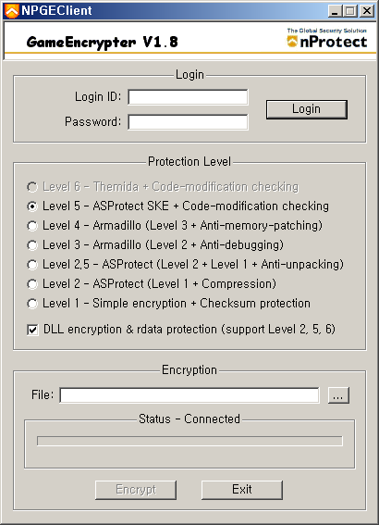

- Protection Level 설명
- Level 1 – 가장 기본적인 보호만 한다. 실행 파일 전체를 암호화하며, 간단한 디버거 체크와 무결성 검사도 한다. 그러나 복호화 루틴 자체가 단순하여 큰 효과를 보기는 힘든다. 하지만 암호화를 전혀 하지 않는 것 보다는 훨씬 낫다. 이 방법은 대부분의 경우 별 문제없이 잘 실행된다. 암호화되고 나면 실행파일의 크기가 약 4KB 정도 늘어난다. (Ver 1.1의 암호화 방법임)
- Level 2 – 실행 파일을 암호화하며, 압축까지 한다. 그리고 상당히 복잡한 Anti-debugging 코드가 포함되므로, 분석하기가 힘든다. 실행 후에 복호화된 코드를 덤프하는 것을 막는 코드도 포함되어 있지만, 큰 효과는 없다. 200KB 미만의 파일은 용량이 조금 늘어날 수 있으나, 게임 클라이언트처럼 용량이 1MB 이상 되는 파일은 암호화 후에 용량이 많이 줄어든다. (Ver 1.2의 암호화 방법임)
- Level 2.5 – Level 2로 암호화한 실행 파일은 특정 복호화 툴로 쉽게 unpack되는 문제가 있었다. Level 2.5는 Level 2와 동일하나 그 후에 Level 1로 한 차례 더 암호화 하여 unpack이 어렵다.
- Level 3 – 암호화하고 압축하는 것은 Level 2와 거의 같으나, 실제 복호화하는 방법은 차이가 난다. 훨씬 복잡한 복호화 루틴을 가지고 있으므로, 분석하기가 힘든다. SoftIce와 같은 커널 디버거를 체크하는 기능이 강화되었다. 이 때문에, 일부 컴퓨터에서 실행하면 컴퓨터가 그대로 멈추는 현상이 발생되나, 매우 소수이므로 보안을 위해 고려해볼 수 있다. Level 2 방식보다 용량이 많이 증가된다. 그러나 1MB 이상의 파일은 암호화 후 용량이 줄어든다.
- Level 4 – 가장 강력한 보호 기능을 제공한다. 다른 암호화 방법과는 달리 실행될 때 전체 코드를 복호화하지 않고, 페이지 단위(4KBytes)로 복호화한다. 즉, 실행에 필요할 때에만 그 페이지를 복호화하는 방식이다. 이 방식은 해킹툴이 메모리 패치를 하는 것을 매우 어렵게 한다. 그러나 게임 클라이언트에 스스로 코드를 변경(Self-modify)하는 루틴이 있으면 문제가 발생할 소지가 높다. 또, 실행 속도가 많이 느려질 수 있으므로 테스트를 충분해야 한다. 그리고 이 옵션일 때는, 게임가드에서 클라이언트 코드의 변조 유무를 체크할 수 없으므로 다른 부분에서 보안 홀이 있을 수 있다.
- Level 5 – Level 4 보다는 안정적이면서도 unpack이 힘들며 코드 및 파일 변조 유무 체크가 가능하다. 단 이 옵션으로 암호화할 경우 다음 과정을 정확히 거쳐야 암호화가 완료된다. Encrypt 버튼을 눌러 파일 전송/암호화/수신이 완료되면 NPGE는 게임이 실행되길 기다리게 되는데, 이 때 방금 일부 암호화가 된 이 실행 파일로 게임을 실행시킨다. (.bak 파일이 같은 폴더에 존재해야만 함) 그러면 게임가드는 실행 시점의 정상적인 CRC값을 클라이언트에 기록하게 된다. GAMEHACK_DOUBT 메시지가 발생하는 것은 정상이므로 그냥 종료한다(DLL을 Level 5로 암호화할 경우는 GAMEHACK_DOUBT 메시지가 exe에 비해 상대적으로 늦게 출력될 수 있다. 따라서 이 메시지가 발생할 때까지 기다려야 한다). 게임을 종료하면 NPGE에서 암호화가 완료되었다는 메시지 박스(“Encryption Done!”)가 뜰 것이다. 이제 이 실행 파일로 게임이 잘 실행되는지 테스트하면 된다.

- DLL encryption & rdata protection
  - DLL을 암호화 하거나, EXE/DLL 파일의 rdata 영역 변조 체크를 이용하려면 이 옵션을 켠다. 이 옵션은 Level 2, 5, 6만 지원한다. Level 5, 6은 이 기능이 디폴트로 내장된다. 아래의 사항들에 유의한다.
- Level 2는 unpacker가 존재한다. 그러나 이 옵션을 사용하면 unpacking 여부를 알아낼 수 있으므로 Level 2를 사용할 때는 EXE든 DLL이든 항상 이 옵션과 함께 사용한다.
- 이 옵션을 사용하면 파일 전송/수신이 완료된 후에 게임을 1회 실행시켜야만 암호화가 완료된다. 위 Level 5일 때의 설명에 따른다.
- DLL일 경우 게임가드 초기화 전에 Load 되어 있거나 게임가드 초기화 전에 최대한 빨리 Load 되어 있어야 한다. 또한 게임 도중에 Free 되어서도 안 된다. (만약 게임가드에 의한 위/변조 체크를 하지 않고 단지 Encryption만 할 것이라면 Load/Free 타이밍은 무관하다)
- DLL 특성과 Protection Level 특성에 따라 DLL을 relocation 가능하게 할지 fixed로 할지 테스트 후 결정해야 한다. Fixed로 생성하는 법은 아래 예제에 나와 있다. linker 옵션을 주지 않으면 일반적으로 DLL은 relocation 가능하게 생성된다. Fixed일 경우 Load 될 base 번지를 적절히 지정해야 한다.
// fixed로 생성하기 위한 linker 옵션
#pragma comment(linker, "/base:0x41000000 /fixed" )
- DLL Encryption이 완료된 DLL을 게임에 패치한 후, 실시간 위/변조 체크를 원하면 그 DLL 이름을 잉카에 통보한다. 게임가드가 업데이트되면 그 때부터 DLL 위/변조 체크가 가능하게 된다.

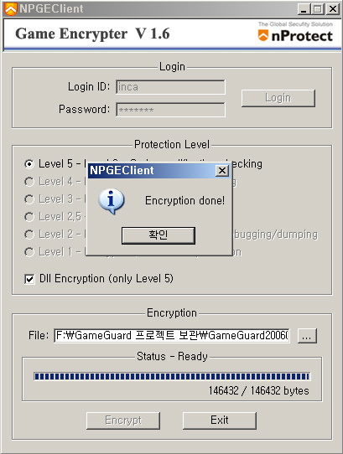

암호화가 완료되었다는 메시지 발생 화면

- 유의 사항
- 암호화 후의 실행 파일은 사이즈가 변하므로 .bak 파일(원본 파일)과 비교, 확인한다.
- 암호화된 실행 파일은 반드시 다양한 운영체제에서 실행 여부를 확인해 보아야 한다. (98/2K/XP 등)
- 만약 문제가 발생된다면 Protection Level을 바꾸어서 암호화한 후, 다시 테스트 해보아야 한다.
- 로그인이나 암호화가 정상적으로 되지 않으면 ㈜잉카인터넷 게임보안센타로 문의한다.

